**THỰC HIỆN CÔNG TÁC TIÊM CHỦNG THƯỜNG XUYÊN**

**Cho trẻ dưới 18 tháng tuổi tại Trạm Y tế xã Cái Ngang**

Trong thời gian qua, công tác tiêm chủng mở rộng tại xã Cái Ngang luôn được cấp ủy, chính quyền và ngành y tế đặc biệt quan tâm chỉ đạo, xem đây là nhiệm vụ trọng tâm trong công tác chăm sóc, bảo vệ sức khỏe nhân dân.

Sau khi sáp nhập bốn trạm y tế (Hậu Lộc, Tân Lộc, Phú Lộc và Mỹ Lộc) thành Trạm Y tế xã Cái Ngang, tập thể cán bộ y tế phải đối mặt với nhiều khó khăn về cơ sở vật chất, trang thiết bị và khối lượng công việc tăng cao. Tuy nhiên, với tinh thần đoàn kết và trách nhiệm, trạm vẫn duy trì tốt hoạt động chăm sóc sức khỏe ban đầu, đặc biệt là công tác tiêm chủng cho trẻ dưới 18 tháng tuổi.

**Duy trì tiêm chủng an toàn, hiệu quả**

Trạm Y tế xã Cái Ngang chủ động xây dựng kế hoạch tiêm chủng phù hợp với điều kiện thực tế; tổ chức tiêm tại điểm cố định và các điểm lưu động; đồng thời thông báo lịch tiêm rộng rãi trên hệ thống loa thông minh của xã để người dân thuận tiện theo dõi.

Các loại vắc xin trong chương trình tiêm chủng mở rộng như BCG, viêm gan B, DPT-VGB-Hib, bại liệt, sởi – rubella và Rotavin đều được cung ứng đầy đủ, bảo quản an toàn trong dây chuyền lạnh đạt chuẩn. Công tác khám sàng lọc, theo dõi sau tiêm được thực hiện nghiêm túc. Nhiều năm liền, trạm không để xảy ra tai biến tiêm chủng, góp phần củng cố niềm tin của người dân đối với ngành y tế cơ sở.

**Đẩy mạnh truyền thông, nâng cao nhận thức phụ huynh**

Trạm Y tế xã Cái Ngang luôn xác định tuyên truyền, vận động là yếu tố then chốt để đạt hiệu quả trong tiêm chủng. Cán bộ y tế đến tận từng hộ gia đình có trẻ nhỏ để nhắc lịch tiêm, giải thích lợi ích và hướng dẫn theo dõi sau tiêm.

Bên cạnh đó, trạm phối hợp với Hội Liên hiệp Phụ nữ, Đoàn Thanh niên, Trường Mẫu giáo và Ban Nhân dân ấp tổ chức nhiều hoạt động truyền thông lồng ghép trong các buổi sinh hoạt cộng đồng, giúp phụ huynh hiểu rõ tầm quan trọng của việc tiêm chủng đầy đủ và đúng lịch. Nhờ vậy, tỷ lệ trẻ được tiêm đủ các mũi cơ bản luôn đạt trên 95%, xã duy trì nhiều năm liền không có ổ dịch bùng phát.

**Tiếp tục phát huy tinh thần “Vì sức khỏe nhân dân”**

Dù còn khó khăn về nhân lực và cơ sở vật chất, tập thể cán bộ Trạm Y tế xã Cái Ngang vẫn không ngừng học hỏi, nâng cao chuyên môn, duy trì tốt công tác tiêm chủng và chăm sóc sức khỏe ban đầu.

Trong thời gian tới, Trạm tiếp tục ứng dụng công nghệ trong quản lý đối tượng, mở rộng các điểm tiêm thuận tiện cho người dân và đẩy mạnh tuyên truyền với thông điệp: **“Tiêm chủng đầy đủ – Trẻ em khỏe mạnh – Gia đình hạnh phúc – Xã hội an toàn.”**

**Ngân Hà**

**(Trạm Y tế xã Cái Ngang)**

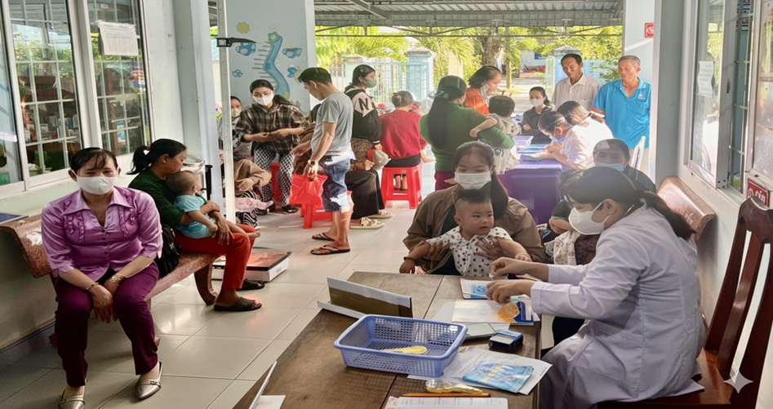

*Bác sỹ khám sàng lọc trước khi được tiêm chủng*

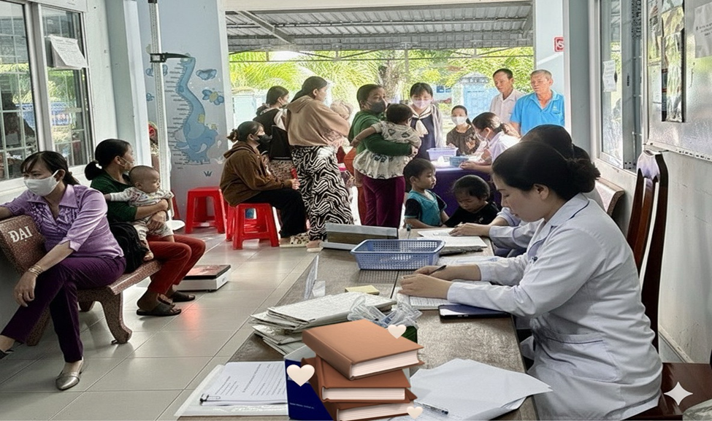

*Nhân viên Y tế ghi chép vào sổ tiêm chủng và hẹn lịch tiêm cho trẻ lần tiếp theo*